# Handleiding updaten Excel

In dit document ga ik vertellen hoe je het excel bestand kan updaten op de website. Met behulp van een online tool. De tool is genaamd ASPOSE Excel converter. De tool kan worden gevonden op: <https://products.aspose.app/cells/conversion/excel-to-json>



## Version changelog

|  |  |  |  |  |
| --- | --- | --- | --- | --- |
| Version | Date | Author | Changes | Suggestions |
| 1 | 18-10-2022 | Elise | Made the instructions document |  |
| 1.1 | 08-11-2022 | Elise | Added chapter 1.3 |  |
|  |  |  |  |  |

Inhoud

Handleiding updaten Excel 1

Version changelog 1

Stap 1 Excel voorbereiden 3

Stap 1.1 Eisen aan het Excel bestand 3

Stap 1.2 Meerdere Tools Links 4

Stap 2 Updaten hoe krijg je de data. 7

Stap 3. Updaten van Zorgtools.Json 9

Stap 3.1 Leeg document 11

Stap 3.2 Document met data 13

# Stap 1 Excel voorbereiden

Het eerste doel is het Excel bestand updaten met de nieuwe informatie. Er zijn een paar checks die we moeten uitvoeren aan het bestand nadat je klaar bent. Alleen eerst is het belangrijk te weten dat het Excel bestand de volgende kolommen gebruikt:

**Voorbeeld Tabel: Tabel koppen moet overeenkomen in jouw Excel bestand!!**

|  |  |  |  |
| --- | --- | --- | --- |
| Toolnaam | Toolbeschrijving | Toolimg | Toollink |
| E-Health. Beeldbellen en dossiers online | Digitale middelen blijven op de reis. Dus waarom maken we ons dokters bezoek niet digitaal? | https://www.ictmagazine.nl/wp-content/uploads/2017/06/Cormel.png | https://Google.nl/,https://stackoverflow.com/questions/179713/how-to-change-the-href-attribute-for-a-hyperlink-using-jquery |
| Domotica | Hoe werken IOT en Smart mobiles nou samen met de zorg? Vindt het hier uit | https://www.duurzaammbo.nl/images/foto2/domotica.jpg | https://www.google.nl/ |
|  |  |  |  |
|  |  |  |  |

Het is belangrijk te weten wat het volgende inhoudt:

1. Toolnaam. Dit is de naam van de tool in de wereld.
2. Toolbeschrijving. Wat doet de tool?, Waarvoor is de tool bedient?, Hoe gebruikt men de tool?
3. Toolimg. Dit is belangrijk dat je het snapt. Dit is **een verwijzing naar je afbeelding online.** Vaak wordt dit inderdaad als link gebruikt in coderen.
4. Toollink. Het verschil met Toolimg is dat hier **Links komen naar externe sites of sources. Zo meestal externe verwijzingen.** Denk als voorbeeld aan een youtube video of een artikel.

## Stap 1.1 Eisen aan het Excel bestand

Er zijn een paar eisen aan het Excel bestand die je dient te controleren voor we verder gaan. Als je dit niet volgt is de kans groot dat de applicatie crasht.

Eerste eis is als volgt: **Toolnaam 🡪 Is altijd gevuld.** Wat ik hiermee wil zeggen dat de tool altijd een naam heeft op de website. De rest is gebouwd voor het geval leeg is maar Toolnaam niet.

Tweede en laatste eis is als volgt: **Toollink is op een van de volgende manieren gevuld: Met een link, Meerdere links (Check 1.2 is dit geval ook), Null of leeg gelaten.** Een lange lijst ik weet het maar met deze waardes kan de applicatie werken. Mocht je iets anders er neer zetten dan kan ik niet voorspellen wat de applicatie doet.

## Stap 1.2 Meerdere Tools Links

Als laatste eis voor meerder links is er het volgende. Om voor de applicatie te herkennen dat er meerdere links moet je een speciale teken gebruiken: **, en zet de links aan elkaar** Zo kan de applicatie je links herkennen scheiden en correct in de model zetten:

Als voorbeeld krijg je dan 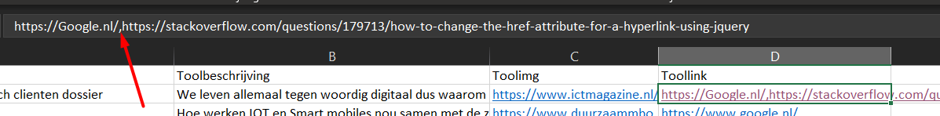

Figuur 1.2.1 Excel voorbeeld tool links

## Stap 1.3 Checking Hyperlinks in je Excel bestand

Figuur 1.3.1 Excel with new hyperlinks

Dit geval moeten we iets extra doen. Mijn programma kan nu niet zien wat de links erachter zijn. Als eerst klikken we rechtermuis knop op de hyperlink en dan hyperlink beweren or edit hyperlink   
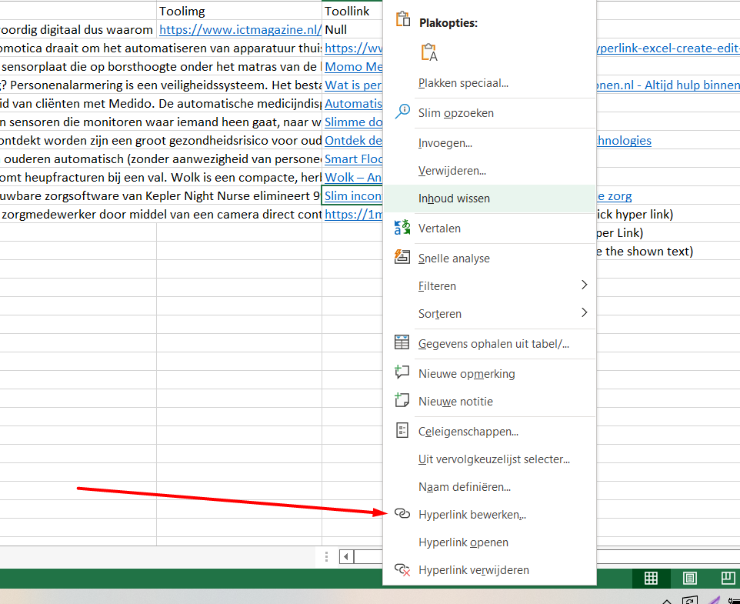

Figuur 1.3.2 Excels option list

Als je dit goed doet krijg je het volgende scherm te zien. Hierin halen wat er in 1 staat weg. Dan klik je op okay. Oftewel de knop aangewezen door 2. Als je dit correct doet dan verschijnt nu de link in de cell. Zoals je kan zien in de laatste en eerste coloum onder null in de tab ToolLinks .

Figuur 2.3.3 Excel edit hyperlink screen (Hou rekening dat het er miss net iets anders uitziet dan die van mij)

Der is een ding hier na nog te doen en dat is 1.2 opnieuw te checken. Waarom? Het kan miss zijn dat de links niet goed gescheiden stonden

# Stap 2 Updaten hoe krijg je de data.

Als we de eerder benoemde url nemen van de converter: <https://products.aspose.app/cells/conversion/excel-to-json> kom je uit op de volgende pagina:

Figuur 3.1 Aspose Excel webpage

Vanuit hier gaan we beginnen. Eerst neem je Excel bestand en upload het naar de website. Dit kan je doen door of te drag en droppen in de box. Of klik erop en selecteer het gewenste Excel bestand. Als je het goed hebt gedaan zie je het volgende op je scherm

Figuur 2.2 Uploaded Excel bestand op Aspose. Note mijn bestand heet ZorgTools

Als eerste wil zeggen mijn bestand heet ZorgTools dit is bij jou anders. Jij kan het bestand bijvoorbeeld tomaat of werkblad1 hebben genoemd. Zolang de groene balk er staat en het bestand eindigt op .xlsx sta je goed.

Als volgende gaan we de save as checken. Dit met de reden dat we onze Excel willen converten naar JSON. Bekijk op de webpagina waar de grote groene convert knop zit. Kijk daar links. Heb je het volgende:



Staat er bij jou niet JSON in het balkje klik dan op de pijl en selecteer uit de lijst JSON. Als er JSON staat kan je de volgende afbeelding skippen. Staat er geen JSON dan kan je de volgende afbeelding gebruiken als reference.

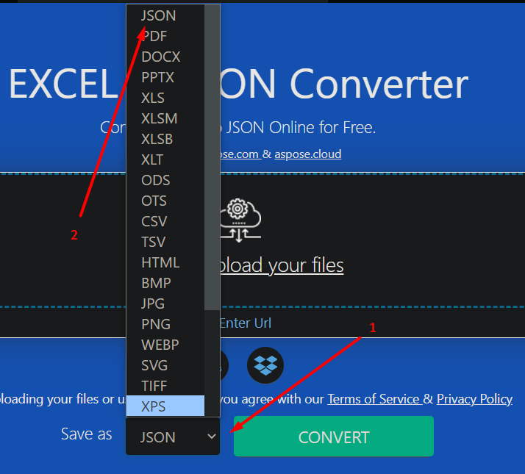

Nu kan je op convert klikken en kunnen we door naar de volgende stap in de handleiding.

# Stap 3. Updaten van Zorgtools.Json

Als je op de convert knop hebt geklikt dan zie je dat de pagina je data gaat converten. Afhankelijke van je Excel data krijg je nu het volgende te zien op de pagina.

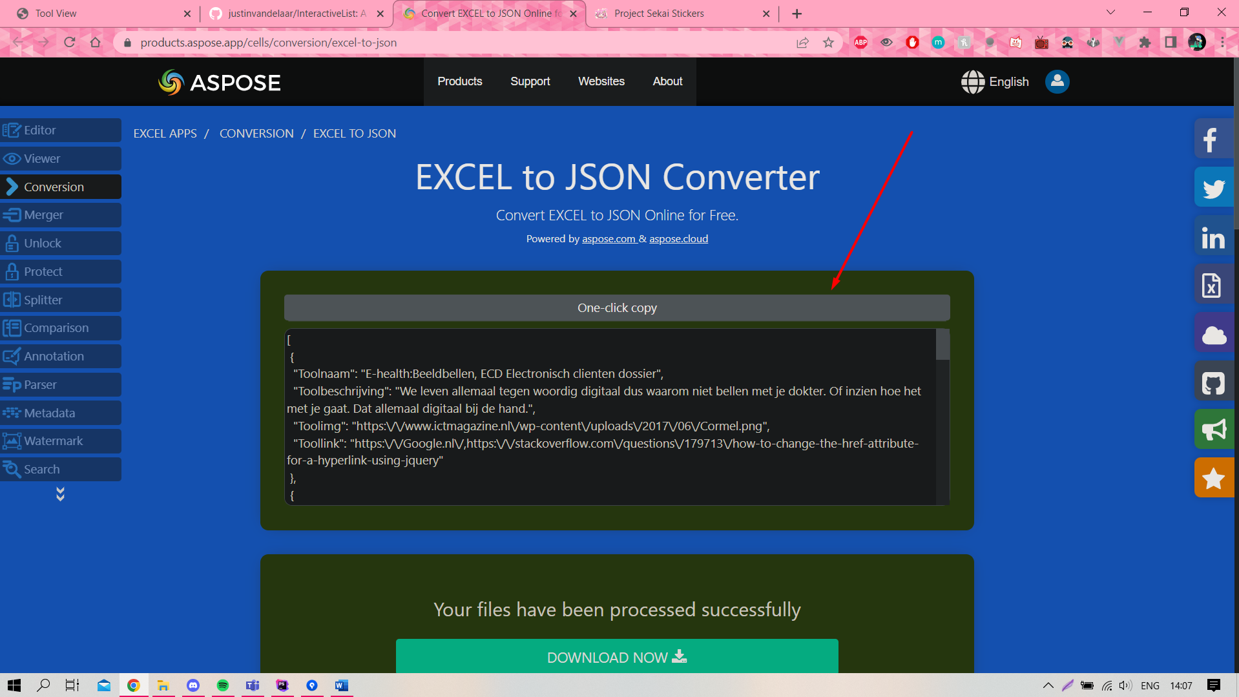

Figuur 4.1 Excel data converted to JSON

Schrik niet dit hoort te gebeuren. Je hoeft ook niet te snappen wat er staat. Dat ga ik je niet vragen en niet verwachten van je. Wel ga ik je vragen op de knop te klikken die ik aanwijs met de rode pijl. Dit kopieert de JSON tekst en dit kunnen we dan straks gebruiken om de data te plakken.

Nadat je dit hebt gedaan moet je in het project het volgende bestand vinden. ZorgTools.Js. Dit is ons data bestand. Zie het als de Excel die op de website draait.

Al zou je het project openen in een verkenner krijg je het volgende te zien

In de JS map vindt je het bestand ZorgTools.Js

Als dit bestand er niet is kan je het aanmaken. Check dubbel of het bestand ook zo heet als in de afbeelding hierboven. In dit geval kunnen er 2 dingen gebeuren. Je hebt of een leeg bestand of een bestand met data er al in. **In geval van geen data volg 3.1** Als er wel data staat **volg dan 3.2**

Voor je verder gaat kan je met rechter muisknop klikken op het bestand. Dit opent dan een was lijst met opties. Vervolgens klik je open met of open with. Dit opent een 2de menu. In daar klik je dan op notepad of kladblok als je windows in het Nederlands heb. Image hier onder voor reference.

Zoals eerder aangegeven willen we het bestand open met je kladblok app. Als je dit hebt gedaan kan je verder met de volgende stap die voor jou geld.Afbeelding met tekst, schermafbeelding, monitor, zwart

## Stap 3.1 Leeg document

In dit geval ga ik er vanuit dat je nog geen data hebt toegevoegd ooit en het bestand net nieuw is. Als het dan goed is heb je een leeg document voor je neus. Zoals dit: 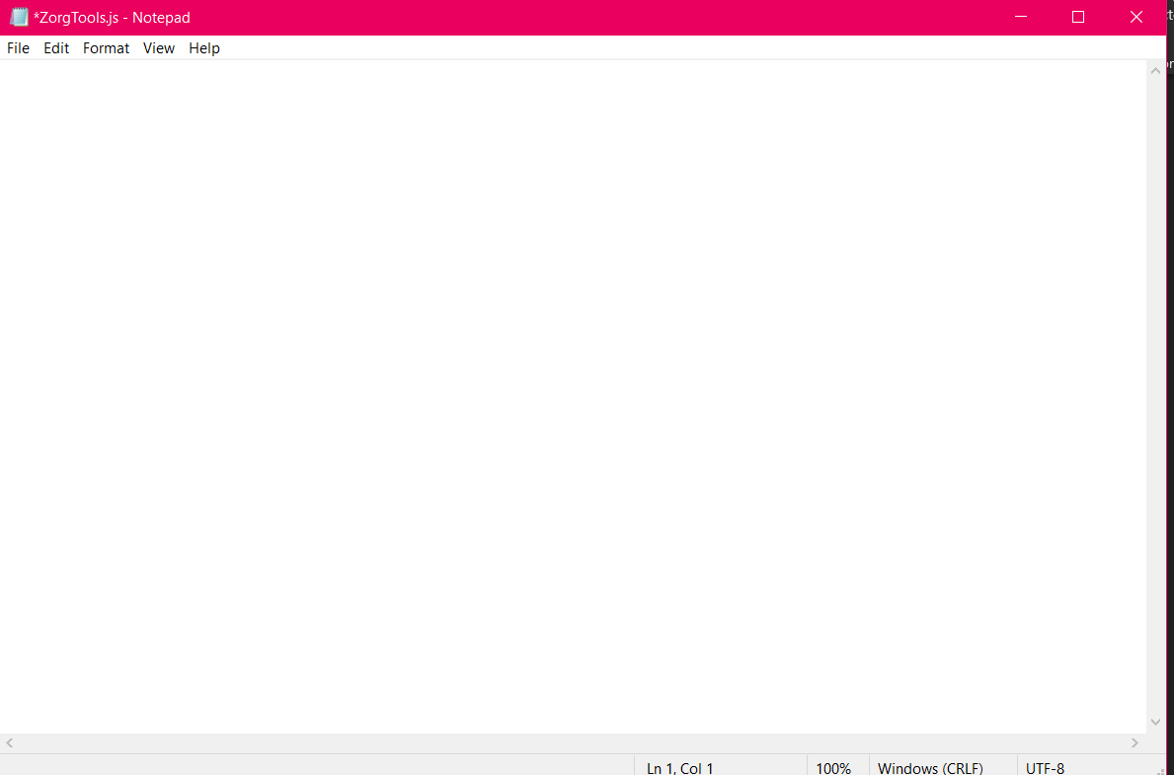

Dit hoort er te kloppen. Mocht er wat anders staan kan je het verwijderen en vanuit hier verder gaan of nu nog steeds door naar 3.2. In geval van een leegdocument gaan we eerst het volgende key word toevoegen.

Het keyword waar straks de applicatie mee de informatie ophaalt: 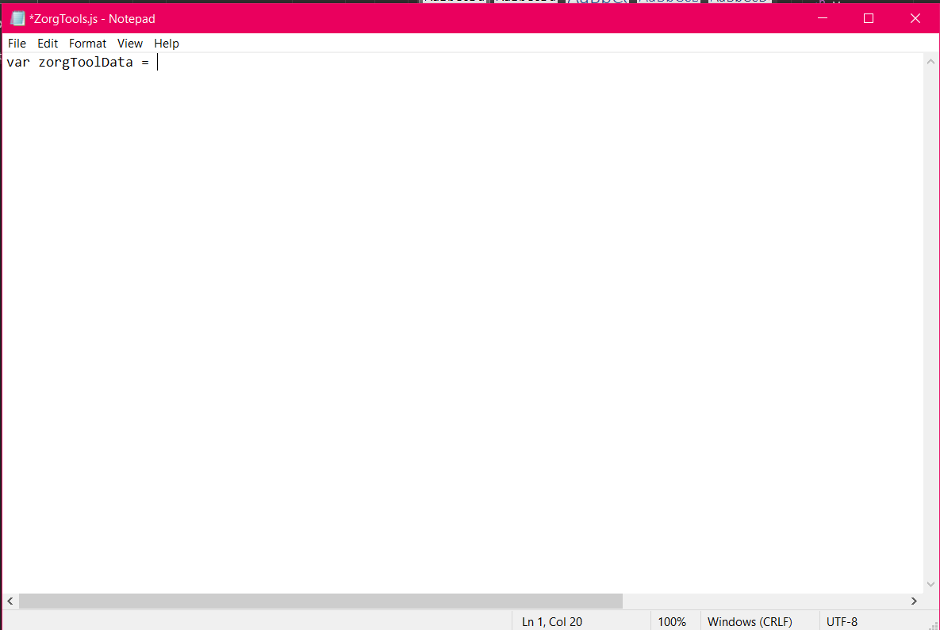

Waarom zetten we dit hier neer. Zie het als de emmer met informatie voor de applicatie. Maak je er een spel fout of spatie teveel dan kan de applicatie crashen. Zo het is belangrijk dat dit klopt. Ook omdat de applicatie er opgebouwd is.

Wat we nu gaan doen is de data vanuit het begin van de stap kopieren. Dit gaan we doen op de plek waar de | staat in de afbeelding. Als je wilt meten waar dat is dan doe je achter = klikken en een spatie. Dan zit je op de goede plek

Vervolgs plak je de data erachter en dat is alles wat je hoeft te doen. Het bestand kan er nu als volgt uitzien dit hangt ook af van je eigen excel data:

Nu druk je CTRL+S in het bestand en het is opgeslagen. Dat is het. De data is nu als het goed is gegaan geüpdatet in je website project als je klikt op refresh in je webpagina. Ga maar kijken. Dit bestand kan je nu ook sluiten en dan praat ik over ZorgTools.Js

## Stap 3.2 Document met data

Het kan zijn dat het vaker voorkomt dat je de pagina wilt updaten. Tools vervallen, krijgen andere namen of raken outdated. Het kan ook voorkomen dat links niet meer werken. Aannemend dat je hier bent heb je het ZorgTools.Js document gevonden.

Let niet op wat er in staat. We gaan namelijk het volgende doen met het document. Selecteer alles na de **= in het document.**  Dus alles achter de = bij zorgtooldata. Als je het goed hebt gedaan heb je het volgende scherm voor je neus:

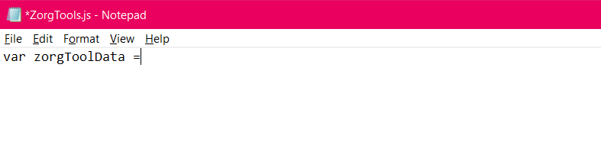

De var zorgToolData is het emmertje met informatie voor de applicatie. Als we dit verwijderen of hernoemen gaat de applicatie stuk. Ook gebruiken we de = om te zeggen van dit is de informatie. Het volgende wat je moet checken is of de | op de juist positie staat. Klik achter de = en doe dan een spatie daar staat het goed.

Nu kan je de data vanuit eerder in de stap daar plakken. Als je het goed hebt gedaan krijg je weer het volgende te zien. Dit is ook afhankelijke van je eigen Excel data:

Als dit klopt dan heb je het goed gedaan. Ja dat klopt ook mijn lijst is te groot voor op scherm. Je kan het bestaand nu opslaan door op CTRL+S te klikken. Vervolgens kan je op de website kijken. Als je daar de page nu refreshed zou je data geüpdatet moeten zijn. Dit bestand kan je ook nu sluiten en dan praat ik over ZorgTools.Js